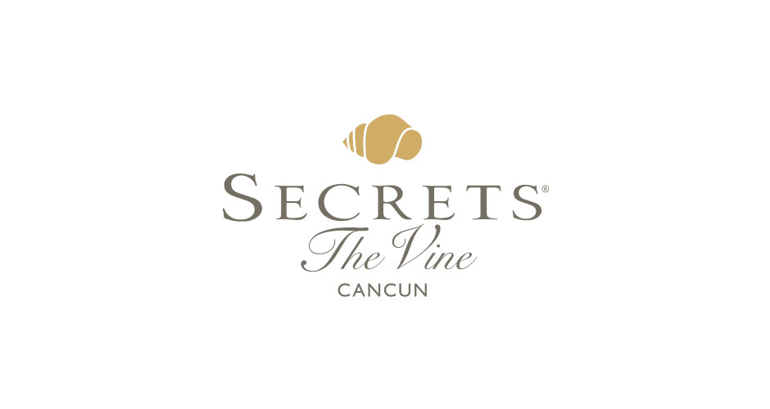  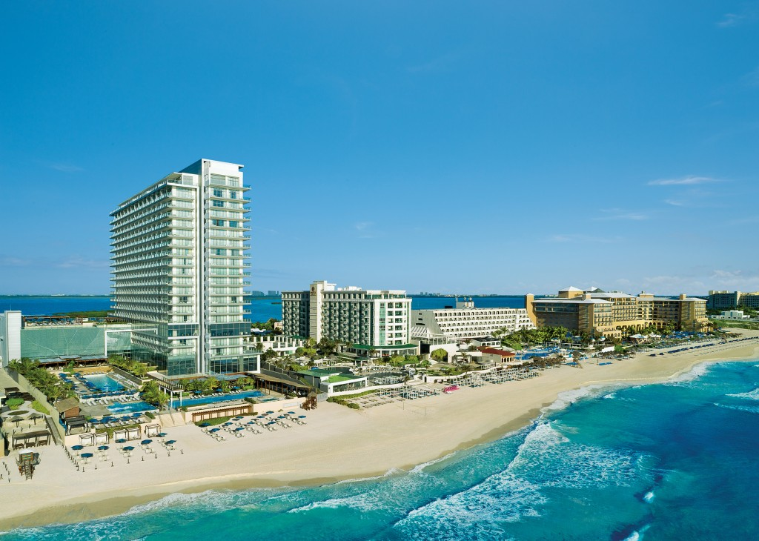  Unlimited-luxury®  Adicionalmente, será deleitado con nuestra experiencia Unlimited-Luxury® - donde todo está incluido: Acceso ilimitado a una variedad de restaurantes gourmet a la carta, sin reservaciones requeridas • Bebidas premuim nacionales e internacionales ilimitadas • Jugos y refrescos ilimitados • Servicio de habitaciones y concierge las 24 horas • Servicio de mesero en albercas y playa • Mini-bar con jugos, gaseosas, aguas y cervezas abastecido diariamente • Limpieza de habitaciones diariamente • Un sinfín de actividades durante el día y entretenimiento por la noche • Fiestas temáticas, bares frente al mar y centros de entretenimiento • Sin necesidad de usar brazaletes • Todos los impuestos y propinas incluidas • Disfrute de Wi-Fi, llamadas gratuitas a los Estados Unidos, Canadá y líneas fijas locales y mucho más con la app Unlimited Connectivity  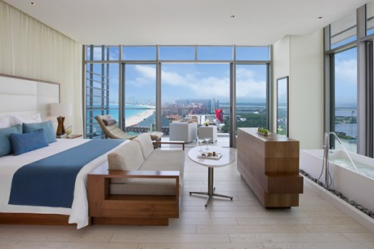  restaurantes  Los huéspedes podrán elegir entre 6 restaurantes à la carta, un buffet, un grill y un 24 horas de opciones de alimentos que permiten los huéspedes de disfrutar ciertos bocadillos de noche en el restaurante The Vine Café o si lo prefieren llamar a servicio a cuartos. Disponible durante el día y la noche. No se requiere reservación.  Barefoot Grill - Platillos servidos en el área de alberca  Bluewater Grill - Una experiencia única para cenar  Dragons - Cocina del lejano oriente y barra de sushi  Market Café - Buffet mexicano Nebbiolo - Cocina italiana  Olio Mediterranean - Disfrute los sabores del Mediterráneo  Sea Salt Grill - Disfrute de las delicias del mar Una cena íntima en la playa a la luz de las velas dará un toque extra de romanticismo.*  The Vine Bazaar: The Vine Café - Deliciosos panes y bocadillos  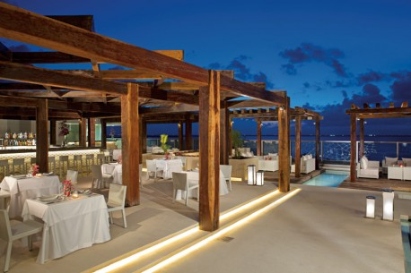  bares  Bebidas nacionales e internacionales de prestigiadas marcas son servidas en los seis bares del hotel:  Barracuda - bar de la playa  Half Time - bar deportivo con DJ y piste de baile  Manatees - bar de la alberca  Red Vine Piano Bar - bar estilo lounge  Sugar Reef - bar de la alberca  The Vine Bazaar: The Bar - lounge interior estilo mexicano |  | Secrets The Vine Cancun es el primer hotel de la marca Secrets dentro del destino, y ofrece la experiencia UnlimitedLuxury® sólo para adultos rodeado de maravillosas vistas del Mar Caribe y su playa de arena blanca. Este galardonado hotel le promete a sus huéspedes una enriquecedora y relajante experiencia en torno a la temática del vino, desde sus menús hasta cavas a lo largo de una de sus paredes, catas guiadas por sommeliers y más de 250 variedades de vino. Cada habitación está finamente decorada en un estilo contemporáneo y chic a la vez. Se cuenta con servicio a cuartos las 24 horas, minibar reabastecido diariamente, balcón privado, entre otros. Los más de 1,100 metros cuadrados de spa están inspirados en cenotes naturales para crear un ambiente tranquilo y de relajación.  ALOJAMIENTO:  Secrets The Vine cuenta con 497 espaciosas suites, todas con balcones privados e inspiradoras vistas al Caribe y a la Laguna Nichupte. Todas las habitaciones cuentan con: una cama king o dos camas queen size • Balcón privado • Sofá • Baño totalmente equipado • Secadora de cabello • Televisión de 42” con programación satelital • Acceso a internet • Teléfono • Caja de seguridad • Plancha y tabla de planchar • Tableta electrónica • Aire acondicionado • Albornoz y zapatillas Las suites Club Preferred incluyen además: Lounge Club Preffered • Servicio de concierge • Desayuno servido en el Club Preferred diariamente • Bocadillos durante la tarde • Licores y postres en el Club Preferred • Alberca privada • Menú de almohadas • Acceso gratuito a internet desde su habitación • Servicio de minibar y amenidades de baño especiales de calidad superior.  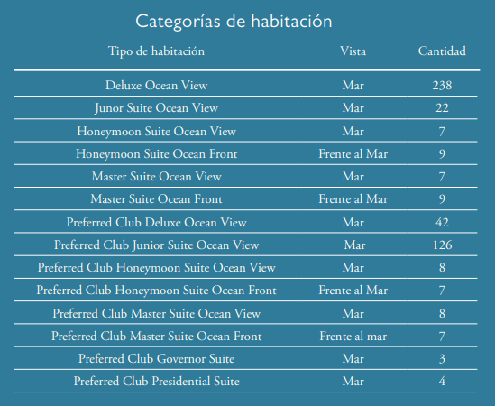  SIP, SAVOR & SEE  Como parte de los privilegios de Unlimited Luxury tendrá la oportunidad de disfrutar nuestro programa de dine around entre las propiedades participantes. El programa Sip Savor & See incluye cocteles y bebidas en el bar o lounge de su elección, así como una deliciosa cena en el restaurante escogido y el entretenimiento nocturno presentado esa noche en el hotel.  SECRETS SPA BY PEVONIA®*  Los más de 1,100 metros cuadrados del spa que están diseñados para crear un ambiente de relajación, se basaron en el concepto de los cenotes naturales. Ofrece una sublime atmósfera que combina la hidroterapia con masajes de tradición ancestral para crear una experiencia de paz y relajación. Sus servicios incluyen: Hidroterapia • Saunas • Área de vapor • Regaderas privadas • Masajes • Faciales • Manicura • Pedicura • Salón de belleza • Yoga y meditación.  CENTRO DE ACONDICIONAMIENTO FÍSICO  Este centro de acondicionamiento que cuenta con sorprendentes vistas al Mar Caribe se encuentra totalmente equipado con aparatos cardiovasculares, que incluyen bicicletas, escaladoras, caminadoras, elípticas, pesas y demás equipo.  ENTRETENIMIENTO  Las vacaciones en Secret The Vine Cancun, son todo menos ordinarias, con su excepcional plan de entretenimiento diario, que incluye: Fiestas tema semanales • Shows nocturnos • Música en vivo.  ACTIVIDADES  Secrets The Vine Cancun ofrece una gran variedad de actividades, tanto terrestres como de playa que incluyen: Buceo • Veleo • Aerobics acuáticos • Snorkeling • Yoga • Ping pong • Clases de coctelería • Clases de baile • Voleibol de playa y alberca*.  GERENCIA DE GRUPOS  Nuestros coordinadores de grupos son expertos en asegurar que todo lo que necesite sea perfectamente cumplido a través de su atención personalizada. Secrets The Vine Cancun ofrece todo tipo de eventos grupales, desde la organización de fiestas tema y actividades de integración, hasta cenas de gala y excursiones.  SERVICIOS ADICIONALES*  Secrets Spa by Pevonia® • Salón de belleza • Facilidades para grupos • Centro de negocios • Paquetes de bodas, lunas de miel y spa • Gazebo para bodas • Excursiones de buceo y pesca • Servicio de lavandería • Atención médica • Renta de autos • Cambio de divisas. *Aplican costos adicionales

